A.6 TECHNICKÁ ZPRÁVA POV

Charakteristika a celkové uspořádání staveniště včetně jeho odvodnění
Staveniště se nachází v katastrálním území Hřensko, na území Národního parku České Švýcarsko v Hřensku. Předmětem projektu je oprava stávající turistické stezky. Stezka slouží k přístupu a pohybu turistů po chráněné krajinné oblasti. Dle územního plánu se jedná o nezastavěné území. Zájmové území tvoří lesní stezka, v současné době využívána jako pochozí plocha.

Stanovení obvodu staveniště, jeho zdůvodnění a údaje o pozemcích staveniště, včetně pozemků, které zajišťuje stavebník/objednatel
k.ú. Hřensko: 188/1; 361/1; 182; 168/1; 181; 318/1; 359/1; 180; 359/2; 179; 178; 359/3; 149

Délka stezky: 3500m

Zásady návrhu zařízení staveniště
Zařízení staveniště se bude skládat z mobilních buněk, zpevněné plochy skladování materiálů, případně k parkování strojů. Dodavatel použije chemické WC, umyvárna bude součástí soustavy buněk.

Návrh postupu a provádění výstavby
Jedná se o opravu stávající turistické stezky, vjezd na stavbu bude zajištěn ze stávající místní komunikace III. třídy číslo 25861 v Hřensku. Odvodnění stezky je ve staničení od 0,0 do 1,4km řešeno příčným a podélným sklonem do zeleně. Od staničení 1,4km jsou navrženy odvodňovací svodnice. Ve staničení od 1,5 do 1,8km je voda sváděna do příkopu.
Stavba bude prováděna jako celek. Během výstavby bude v úseku výstavby snížena rychlost na 30km/hod a částečně zúžena stávající vozovka. Bude použito přechodné dopravní značení.
Ve staničení od 0,4 do 0,5km dojde k odsekání skály podél komunikace v délce cca 35m. Z tohoto důvodu bude v daném místě zúžena stávající komunikace, rychlost bude snížena na 30km/h a bude použito přechodné světelné značení. Provoz pro pěší bude v tomto úseku probíhat na stávající komunikaci. Plocha pro pěší provoz bude od jízdního pruhu oddělena dočasným vodorovným dopravním značením a směrovými deskami. Chodci budou od stavby odděleni závorami, viz obrázek 1: Přechodné dopravní značení.
Materiál na stavbu bude dovážen po místní komunikaci III. třídy číslo 25861. Ve staničení cca 1,35km bude zřízena deponie materiálu, ze které bude materiál dovážen na další části stavby vozidly Multicar nebo podobnou technikou. V místě se sníženým průjezdem se rozebere část zábradlí a pro potřeby výstavby se zpevní krajnice svahu dřevěnými trámy opřenými o stávající vzrostlou zeleň a štěrkovým zásypem. Stávající mosty budou posouzeny statikem a v případě nutnosti budou podbedněny pro přejezd vozidla.

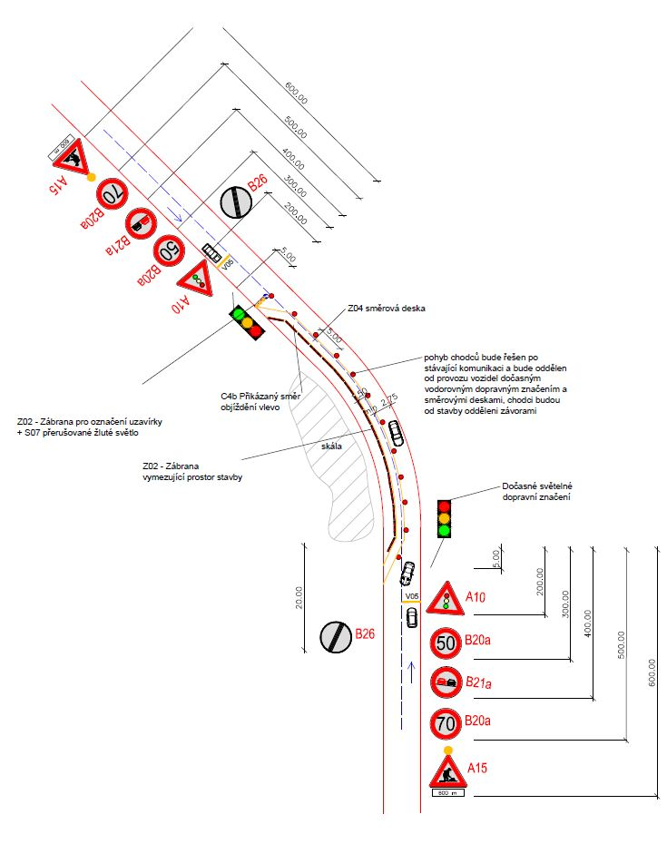

Obrázek 1: Přechodné dopravní značení

Objekty, které je nutné uvést samostatně do provozu (předčasné užívání)
Není nutné.

Možné napojení na zdroje (voda, elektrická energie, plyn, telekomunikace)
Dodavatel zajistí vodu a elektrickou energii připojením na stávající síť, připojovací body určí správce sítě, popř. z vlastních zdrojů, vodu v cisterně, elektrickou energii z přenosných centrál. Dodavatel bude využívat vlastní mobilní síť.

Možnost nakládání s odpady s výstavby
Přebytečný výkopek, suť a komunální odpad dodavatel odveze na veřejnou skládku a zajistí evidenci odpadů.

Přístupy na staveniště (vjezdy a výjezdy)
Přístup na stavební pozemky bude zajištěn ze stávající místní komunikace III. třídy číslo 25861 v Hřensku.

Požadavky na zabezpečení ochrany staveniště a jeho okolí
Při provádění stavby je nutné zabezpečit staveniště proti vstupu nepovolaných osob na staveniště
a zajistit přechodná dopravní opatření v okolí staveniště. Při provádění musí být dodržovány bezpečnostní předpisy. Staveniště musí mít zabezpečený svůj obvod proti náhodnému vstupu nepovolaných osob a musí být označené výstražnými značkami a v komunikacích dopravními značkami a světelnou signalizací.

Zvláštní požadavky na provádění stavby, které vyžadují bezpečnostní opatření
Po celou dobu provádění stavebních prací je nutno provádět opatření k zajištění bezpečnosti provozu na veřejných komunikacích, včetně neznečišťování povrchu vozovek. Všechny práce musí probíhat dle technologických postupů a bezpečnostních opatření daných příslušnými předpisy
o ochraně zdraví. Stavba nebude mít negativní vliv na životní prostředí, pouze v době realizace stavby bude zvýšená hladina hluku z vlivů stavebních strojů a dopravy. Před zahájením zemních prací je třeba nechat jednotlivými správci podzemních vedení vytyčit jejich zařízení, viditelně je označit a jejich přesné uložení ověřit kopanými sondami. Při provádění těchto prací je třeba respektovat ochranná pásma podzemních vedení a podmínky pro provádění prací v jejich blízkosti.

Návrh řešení dopravy během výstavby (přepravní a přístupové trasy, zvláštní užívání pozemní komunikace, uzávěry, objížďky, výluky), zajištění základních podmínek a označení pro samostatný a bezpečný pohyb OOSPO na veřejně přístupných plochách souvisejících se staveništěm
Opravy chodníkových ploch podél komunikace budou prováděny na jednotlivé úseky po dvou stech metrech. Dojde vždy k částečnému zúžení komunikace, kde bude řešen pohyb chodců. Chodci budou od jízdního pruhu odděleni dočasným dopravním značením a směrovými deskami, viz obrázek 2: Přechodné dopravní značení.

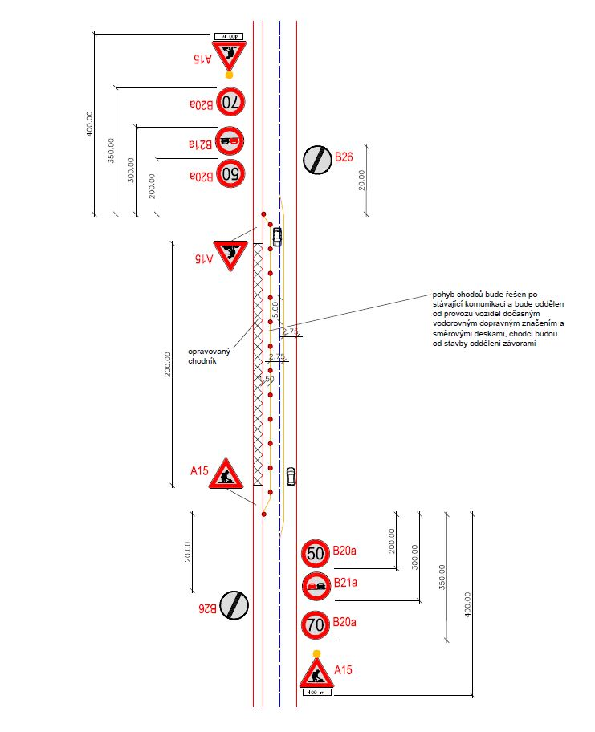

obrázek 2: Přechodné dopravní značení.

Stanovení podmínek pro provádění stavby z hlediska bezpečnosti a ochrany zdraví, plán bezpečnosti a ochrany zdraví při práci na staveništi podle zákona č.309/2006 Sb., o zajištění dalších podmínek bezpečnosti a ochrany zdraví při práci.
Při provádění stavebních prací musí zhotovitel postupovat v souladu s platnou legislativou. Zvláštní podmínky projektant nestanovuje.

